遊遍中國─黃山奇景千島湖宏村杭州西湖六日
【航空公司】搭乘【中國國際航空】
（以下航班時間&接駁時刻等，僅提供參考，實際請以出發日航班為主）
程別 | 起飛地 | 抵達地 | 航空公司 | 航班編號 | 出發時間 | 抵達時間
第一天 | 桃園TPE | 杭州HGH | 中國國際航空 | CA150 | 12:30 | 14:20
第六天 | 杭州HGH | 桃園TPE | 中國國際航空 | CA149 | 09:30 | 11:20
世界文化遺產 黃山
黃山主體以花崗岩構成，最高處蓮花峰，海拔1864米，是世界文化與自然雙重遺產，集各大名山之雄偉、峭險、奇巧、柔美、秀麗於一身，四季風景美不勝收，尤以「奇松、怪石、雲海、溫泉、冬雪」並稱五絕，也將「華彩、晚霞、佛光、日出」納為四奇，瞬息萬變的山色風光引人留連，歷史上多少文人騷客醉心遊覽，拜倒在其山水墨畫般的意境之內，並被世人譽為「天下第一奇山」。
景點介紹
《黃山》是著名的世界文化與自然遺產，已被列入世界遺產名錄，素有《五嶽歸來不看山，黃山歸來不看嶽》，天下第一奇山之稱。並與長江、長城、黃河並稱為中華民族的象徵之一。於一塊平坦岩石上另人驚嘆不已，站在平臺邊緣上憑欄覽勝對面的《雙剪峰》及《雙筍峰》，就像一幅潑墨的山水畫。
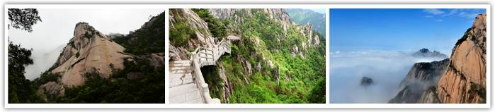
光明頂、蓮花峰、天都峰三大主峰
【光明頂】是黃山第二高峰，海拔1860米，是黃山前山和後山的分界線。這裡峰頂平坦高曠，面積廣達6萬平方米，視野開闊，日光充足，故而得名。 由於此處可以看見全部黃山36峰的景色。
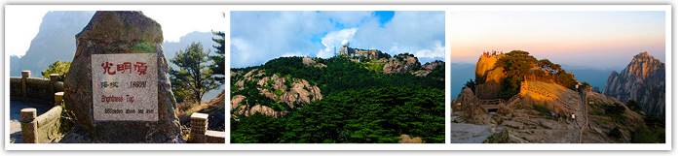
【蓮花峰】是黃山第一高峰，海拔1864.8米，位於玉屏樓北側，與天都峰相對。蓮花峰峻峭高聳，遠觀仿佛初綻的蓮花，因此得名。登上蓮花峰，可將四周群峰盡收眼底，天氣條件合適時，還能看到雲海。蓮花峰峻峭高聳，氣勢雄偉。因主峰突兀，小峰簇擁，儼若新蓮初開，仰天怒放，故名“蓮花峰”。“登峰起步緩坡稱“蓮梗”，中間穿過四個石洞，古人稱“蓮孔”。洞穴陡立，遊人疊級而上，如在蓮孔中穿行，恰似“傾曲作蟻旋出花萼中”。沿途風光奇絕，峰壁間有“真好造化”、“非人間也”、“名不虛傳”、“天海奇觀”等摩崖題刻。峰下有蓮花洞、蓮花源。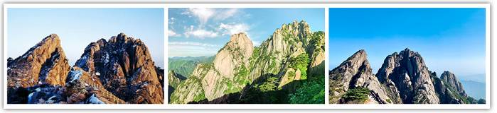
【天都峰】位於黃山東部，西對蓮花峰，東連缽盂峰，是黃山三大主峰之一，高1810米，直衝雲霄，為黃山三大峰中最險峻者；從玉屏樓觀景台遠望，就可以領略它逼人的氣勢；也可以從玉屏景區步行至天都峰的登山口─蒲團石，近距離感受天都峰傲然挺立的雄姿。
（目前蓮花、天都兩峰實施五年互輪之保育封山，2019年起開放蓮花峰遊覽，2024年將再開放天都峰遊覽）。
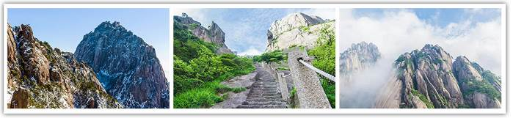
【黃山】
黃山距東海400公里，山勢高峻，雲海常現，是旅人觀賞日出的絕妙地方；由於搭配周邊的奇松怪石，以及遠近層層疊疊的山體，使得黃山的日出景觀別具一格，因此也是許多愛好攝影人士拍攝日出的勝地。觀日出的地點，若住宿北海景區的話，以曙光亭、清涼台、獅子峰頂三處爲最佳位置；住宿在白雲景區的遊人，以光明頂爲最近；而住宿在玉屏樓的旅者，則以玉屏峰及迎客松附近最適當。
（1）北海曙光亭觀日出
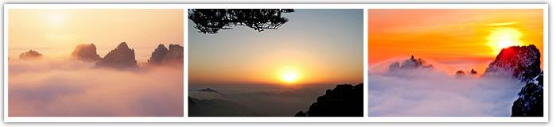
（2）玉屏迎客松觀佛光
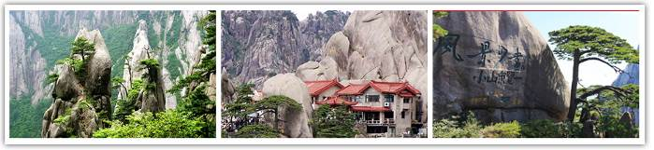
【世界文化遺產-宏村】古稱弘村，位於黃山西南麓，距黃山市黟縣縣城11公里，是古黟桃花源裡一座奇特的牛形古村落。整個村落占地30公頃，枕雷崗面南湖，山水明秀，享有“中國畫裡的鄉村”之美稱。山因水青，水因山活，南宋紹興年間，古宏村人為防火灌田，獨運匠心開仿生學之先河，建造出堪稱“中國一絕”的人工水系，圍繞牛形做活了一篇水文章。九曲十彎的水圳是“牛腸”，傍泉眼挖掘的“月沼”是“牛胃”，“南湖”是“牛肚”，“牛腸”兩旁民居為“牛身”，村中兩個古樹，白果樹和紅楊樹是“牛角”。湖光山色與層樓疊院和諧共處，自然景觀與人文內涵交相輝映，是宏村區別于其他民居建築佈局的特色，成為當今世界歷史文化遺產一大奇跡。
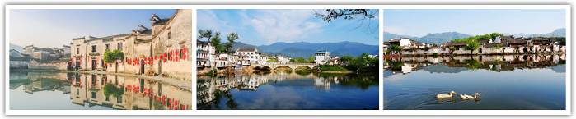
【西海大峽谷地軌纜車】位於西海大峽谷山谷內，上至天海景區，下通排雲溪站。纜車全長892米，平均坡度34度，單程的時間大約8分鐘。觀光纜車是上下對開的，在中間弧形位置地軌中部的車站錯車。透明玻璃式的車廂，可以滿足飽覽沿途美景。
跟著纜車在雲海間穿梭，沿線可以欣賞九龍峰、神龍採藥、徽州女人的奇特景觀，若是從谷底出發，可以享受仰望懸崖絕壁的絕佳視野。原始生態的奇松怪石、欣賞壁立千仞的大峽谷、氣勢磅礴的山林群峰在短短幾分鐘之內盡收眼底。
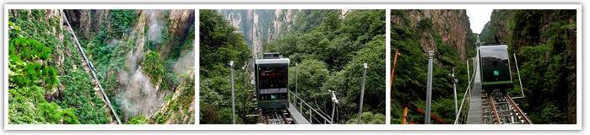【千島湖】國家 AAAAA 級旅遊區，千島湖，因湖內擁有 1078 座翠島而得名，是中國首批國家級風景名勝區之一，也是中國面積最大的森林公園 ，是「杭州—千島湖—黃山」名山名水名城黃金旅遊線上的一顆璀璨明珠。千島湖風景區群山綿延，森林繁茂，綠視率 100%，湖區 573 平方公里的湖水晶瑩透澈，能見度達 12 米，屬國家一級水體，曾被原新華社社長穆青讚譽爲「天下第一秀水」
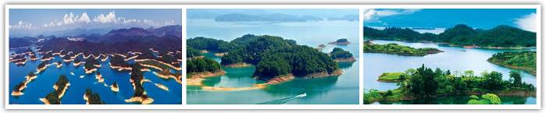

住宿安排（註：入住房間型態依當天飯店所提供之型態為主；圖片為僅供參考。）

黃山獅林大酒店Huangshan Shilin Hotel
獅林大酒店位於黃山之精華景區—北海景區，緊鄰西海大峽谷入口，背依獅子峰，離雲穀索道站僅1公里，步行僅需20分鐘；距日出好的觀賞點、黃山市百佳攝影點——清涼台僅3分鐘之遙。
酒店周圍勝景簇擁，遠可觀“飛來石”，近可賞始信峰、曙光亭、夢筆生花、猴子觀海、十八羅漢朝南海、仙人下棋等勝景。四百年的獅子林美文無數，古松、古塔、古廟平添古韻，徐霞客、崔國因、張靜江等曾居停獅林，千古留名。
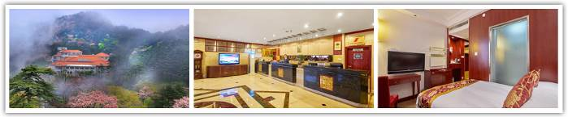

黃山北海賓館Beihai Hotel
位於海拔1630米的北海景區，始建於1958年,隸屬于黃山旅遊發展股份有限公司。賓館背靠貢陽山、前觀獅子峰、右鄰始信峰、左眺丹霞峰，是觀日出、晚霞，賞雲海、松濤，流覽黃山美景地理位置優越的酒店。
北海賓館是黃山風景區的接待單位,經數次改擴建，目前賓館由散花精舍、主樓、貢陽山莊、曙光木屋、八號樓組成，占地面積26.6畝，建築面積約15982平方米，擁有多種房型客房兩百餘間套，能滿足不同消費層次的賓客的需要。
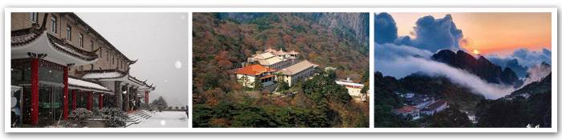
千島湖麗呈睿軒大酒店酒店
位於千島湖中心湖區碼頭附近（國家5A景區），夢姑路和南景路交叉路口，附近有美食一條街“魚街”（國家3A景區），直面千島湖中心湖區180度湖景，四周綠植環繞，環境幽靜，空氣清新自然。
酒店擁有百餘間客房，面積從40㎡到70㎡，滿足您多樣化的需求。酒店各項配套設施一應俱全，會議室、中西餐廳、餐飲包廂、室外兒童嬉水池（不可游泳）、健身房、兒童樂園等，無論是輕鬆聚會還是商務聚餐，或者是親子遊玩，都將為您提供無可挑剔的周到安排。
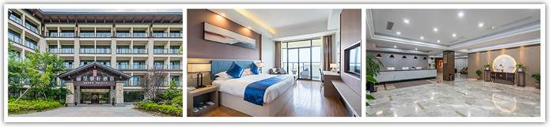
黃山屯溪安持華府大酒店
酒店屬於黃山安持置地有限公司，（以下簡稱“安持置地”）系深圳市前海股份有限公司（以下簡稱“前海集團”）於2017年6月在黃山成立的房地產開發企業，註冊資本壹億元。在鞏固住宅開發固有優勢的基礎上，業務已覆蓋酒店運營、物業服務、文化旅遊、生態農業、文化基金、美學藝術等多個領域，為更好地參與城市空間與服務的重構，實現可持續發展奠定了良好基礎。
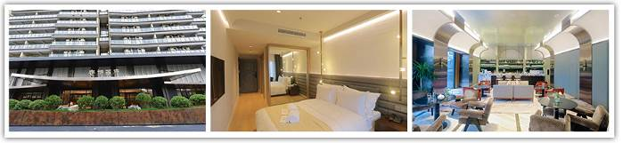
杭州雲鯉悅大酒店
酒店位於杭州城西科創大走廊主軸文一西路與龍園路口綠創廣場，毗鄰未來科技城管委會和市民之家，距阿裡巴巴、夢想小鎮車程約6分鐘，距浙一醫院新院址步行約8分鐘，地鐵5號線、3號線網站近在咫尺，周邊新時代廣場、萬達廣場、寶龍國際廣場等大型商業綜合體建設，凸顯了酒店良好的地理位置，是都市商務精英的出行休憩的港灣。
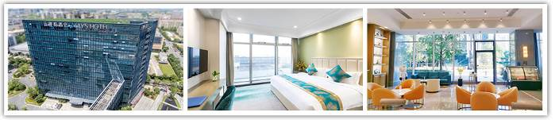
銷售特色
★貼心贈送每日一瓶礦泉水
★全身按摩2小時NT1200/人~~自費無壓力，推薦專案，絕對不強制！~~

購物站
全程NO SHOPPING，不進購物站，讓您玩的開心無壓力。為了不讓您往為此行，當地專業的導遊們會精心與貼心於車上準備當地特殊的點心與零食，您可自由選擇購買。

每日詳細行程
第一天 桃園機場杭州千島湖
今日集合於桃園國際機場，由專業旅遊領隊辦妥手續後，搭乘豪華客機飛往「人間天堂」處處名勝鑲釀於東海的一顆鏙燦明珠－「杭州市」。晚餐後專車接往酒店休息。
早餐：自理 午餐：自理 晚餐：千島湖風味RMB80/人
住宿：準★★★★★千島湖麗呈睿軒大酒店酒店 或 千島湖海外海假日酒店 或 千島湖飯店或同級
第二天 千島湖【船遊千島湖－梅峰島（含纜車）、漁樂島、龍山島】屯溪
【千島湖】是新安江水庫所形成的人工湖，比西湖大108倍，共有1078個島嶼，個個貌如翠玉，風格各異，湖水恆溫攝氏14度，冬暖夏涼。千島湖更準確地講是新安江水庫，位於杭州淳安縣，是新安江大壩截流後形成的人工湖。這裏湖水清澈，湖面上島嶼星羅棋佈，是江浙度假休閒的熱門選擇。遊玩千島湖主要是坐遊船登島遊覽，景區按照遊船線路為中心湖區、東南湖區，有固定的線路和島嶼景點，不僅湖上風光秀美，湖中每個島的景致都各有特色。
【梅峰島】位於千島湖中心湖區西端的狀元半島上，距千島湖鎮12公里。它以群島星羅棋布、港灣縱橫交錯、生態環境絕佳而被確定為千島湖的一級景點。梅峰島是千島湖風景區中人氣最高的島嶼之一，位於中心湖區西端的狀元半島上。這裏是千島湖諸島中登高攬勝的最佳處，登上梅峰觀景台，目之所及處，一座座小島像抹茶蛋糕一般漂浮在湖面上，是千島湖的標誌景觀。因此也有了“梅峰攬勝”的說法。登上梅峰觀景台，可以縱覽300餘座大小島嶼，是目前千島湖登高攬勝的最佳處。「不上梅峰觀群島，不識千島真面目」，這是到過梅峰的中外遊客對其群島風光的一致讚譽。
【漁樂島】原名鴕鳥島，位於千島湖中心湖區，目前建有中心湖區接待服務設施，集餐飲娛樂、水上運動、休閒觀光為一體，主要是餐飲服務中心。
【龍山島】是千島湖中心湖區最大的島嶼，以人文景點為主，島上建有海瑞詞、石峽書院、半畝方塘、鐘樓等。從東碼頭上島後能看一個寬大的臺階通向山頂，前端是一座牌坊，上有“龍山”兩字，據說此牌坊原系南宋年間淳安人方逢辰高中狀元後皇上所賜。
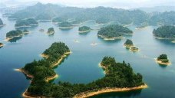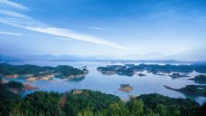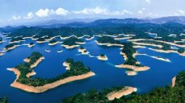
早餐：飯店早餐 午餐：中式合菜RMB60/位 晚餐：屯溪風味RMB80/位
住宿：準★★★★★黃山屯溪安持華府大酒店 或 徽風皖韻酒店 或同級
第三天 屯溪黃山【雲谷纜車上、黃山風景區－北海景區、獅子峰、飛來石、光明頂】
【黃山風景區】雄距於風景秀麗的皖南山區，它以《三奇四絕》的奇異風采名冠於世。黃山所具有全是大自然的傑作，劈地摩天的奇峰，玲瓏剔透的怪石，變化無窮的雲海，千奇百怪的蒼松，構成了無窮無盡的神奇美景，它偉、奇、幻、險的景色真令人叫絕。黃山現已被列入世界遺產名錄。
黃山風景區面積約1200平方千米，區內有名可指的共有72峰，其中大峰、小峰各為36個。天都峰、蓮花峰、光明頂是黃山三大主峰，海拔皆在1800米以上，其中以蓮花峰為最高，海拔1860米。秦代黃山稱作黔山，唐朝天寶年（西元747年）間依軒轅黃帝曾在此煉丹的傳說而改名為黃山。黃山上萬平方公里的境內，群山神奇倫，江河清碧明麗，人文古跡璨若繁星。黃山是石、松、雲、泉共同織繪出的山水畫卷，壯麗峻秀更勝五嶽，崢嶸挺拔令人仰止，自古就有《五嶽歸來不看山、黃山歸來不看嶽》的美譽。黃山風景區是著名的世界文化與自然遺產，已被列入《世界遺產名錄》，素有《五嶽歸來不看山，黃山歸來不看嶽》，天下第一奇山之稱。並與長江、長城、黃河並稱為中華民族的象徵之一。於一塊平坦岩石上，另人驚歎不已，遊人站在平臺邊緣上憑欄覽勝對面的《雙剪峰》及《雙筍峰》，就像一幅潑墨的山水畫。
【雲谷纜車】安排前往【北海景區】是黃山景區的腹地，精 華集中，奇景薈萃。獅子峰、清涼台、猴子觀海、仙人背寶、夢筆生花、飛來石、十八羅漢朝南海等令遊人目不暇接。獅子峰上的清涼台是觀賞雲海和日出的最佳之處。始信峰風光綺麗，遊人至此，每有"始信黃山天下奇"之贊。北海景區奇松怪石甚多，如黑虎松、連理松、"夢筆生花 "、"二仙下棋"、"十八羅漢朝南海"等。在北海曙光亭，可觀十八羅漢朝南海、丞相觀棋、仙人下棋、仙人背包、豬八戒背媳婦、石鐘、童子拜觀音等景；可以欣賞到始信峰和石筍峰等優美風景，令人不禁浮想聯篇。
【散花塢】此處相傳是仙女散花之處，每到春天，花滿山谷，山谷中有一著名景點─夢筆生花，相傳詩仙李白夢見黃山美景無法用詩表達擲筆於穀中，筆尖處長出一棵黃山松，如一朵花盛開。
【獅子峰】位於北海西北部，海拔1690米，酪似一隻伏臥的雄獅，故名。獅頭昂向丹霞峰，清涼台落於獅腰處；曙光亭位於獅尾；而獅子張嘴的地方是原獅林精舍。精舍附近有扇子、麒麟等奇松和薄團、鳳凰等古柏，又有四季噴湧的天眼泉和古木參天的萬松林。登頂獅子峰，丹霞、石鼓、石門、棋石、白鵝、始信諸峰及貢陽山、光明頂等，盡入眼簾。故有民謠曰：“不到獅子峰，不見黃山蹤。”。
【飛來石】又名“飛來峰”，即“仙桃峰”，是一塊高12米、重600噸的巨石，底部和山峰豁然分開，似天外飛來，故名。《紅樓夢》中拍攝的的頑石就是飛來石。飛來石，高12米、寬8米、厚1.5－2.5米，重約360噸，形態奇特，此巨石豎立於一塊平坦岩石上，另人驚嘆不已，遊人站在平臺邊緣上憑欄覽勝對面的《雙剪峰》及《雙筍峰》，就像一幅潑墨的山水畫。
【光明頂】海拔高1840米，是黃山的第二高峰，其山頂高闊而平坦，前山和後山以此為界，站在光明頂可以統觀東海、南海、西海、北海及天海，真可謂五海煙雲盡收眼底。故民諺說《不到光明頂，不見黃山景》。
註1：山上氣候多變，若因下雨、起霧、颳風等天候因素致景觀不清，敬請見諒！
註2：山上各景點及酒店之間皆為徒步行走，大件行李將寄放於山下酒店，山上步道以階梯居多。
註3：山上景區範圍廣大，因個人腳程不一，所以能欣賞到的景點需視貴賓視個人體力狀況而定，貴賓亦能就其身體狀況選擇遊覽一部份。
【注意事項】：
1、山上遊覽時以緩步為宜不可過速，一定要做到：走路不看景，看景不走路，邊走邊看比較危險。
2、黃山山上無法攜帶托運行李，僅能攜帶隨身行李，因此需準備雙肩背包，放置輕便換洗衣物及隨身物品。其他大件行李暫存放置在山下酒店。
3、黃山山上景區範圍廣大，所包含景點眾多，由於山上無任何交通工具，完全需靠旅客步行到達每個景點及飯店，因此所能欣賞到的景點需視旅客腳程及體力而定，若旅客有體力上的考量，亦可選擇遊覽一部份。
4、黃山山上所有酒店不登供衛生用品（牙膏、牙刷、梳子、浴帽、拖鞋、沐浴洗髮乳…等等），請您自行攜帶（個人盥洗用具及拖鞋），以免造成您生活上的不便。
5、雲谷/太平/玉屏三條登山纜車會有不定期維修狀況，團體操作順序以當時狀況為準！
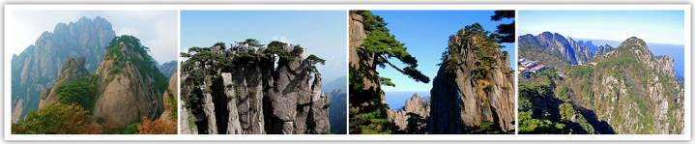
早餐：酒店內享用 午餐：自助餐RMB128/位 晚餐：酒店自助餐RMB160/位
住宿：★★★★獅林大酒店 或 北海賓館 或同級
第四天 黃山【黃山日出（視天氣情況）、夢幻景區、西海大峽谷含（西海地軌纜車-單程）、雲谷纜車下】【宏村】屯溪
【黃山日出】景觀別具一格。黃山距東海400公里，山勢高峻，雲海常鋪，是遊人觀日出的絕好地方。觀日出的地點，應結合遊客下榻地來選擇，既要達到最佳的觀賞效果，又要取近以節省體力。住宿北海，以曙光亭、清涼台、獅子峰頂三處爲觀日出的最佳位置。
清晨前往北海曙光亭，欣賞氣象萬千的【黃山日出】，結束後返回飯店享用早餐。餐後，前往黃山最新開發，環境清幽的【夢幻景區】，並深入黃山地區遊人最稀少景觀最奇麗多姿的【西海大峽谷】。首先沿著驚險的盤山棧道前往夢幻觀景台，這裡主要的景觀有利峰、夢幻一線天等，黃山有多處稱為一線天的景觀，但夢幻景區的一線天長達40米，是全黃山最長的一個；兩側聳立的岩石間夾著一條狹窄的通道，最窄處僅能容一人側身通行，洞中時則幽暗，時有陽光灑下，氣氛詭譎。接下來我們將史無前例的帶您深入廣闊的西海大峽谷，親身走進原本只可遠觀的潑墨山水。
【宏村風景區】位於黟縣，素有桃花源裏人家的美譽，同時也是獲得奧斯卡四項大獎影片—「臥虎藏龍」影片開鏡地。參觀佈局奇特的「牛形村」--宏村，設計及構造歷經幾代、費時兩百年才完成，是建築史上的奇蹟，參觀牛胃—月塘、牛肚—南湖及南湖書院，另參觀號稱雕樑畫棟比北京故宮更金碧輝煌的承
志堂，幾十幅木雕中以『唐肅宗宴客圖』。
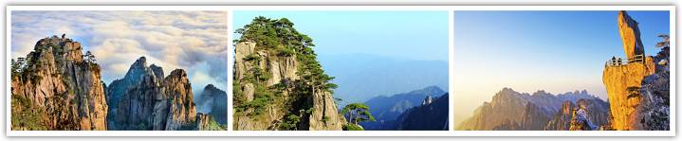
早餐：酒店內享用 午餐：自助餐RMB128/位 晚餐：中式合菜RMB80/位
住宿：準★★★★★黃山屯溪安持華府大酒店 或 徽風皖韻酒店 或同級
第五天 屯溪【屯溪老街、河街】杭州【漫步西湖蘇堤、岳飛廟、秦儈鐵人、南宋八卦田、南宋官窯古遺址】
【屯溪老街】是伴隨著徽商的發展而興起的，早在上世紀二三十年代已有【滬杭大商埠之風】，盛極一時，老街全長1.5公里，街寬７米，街道兩旁商家鱗次櫛比多為雙層磚木結構，清一色的徽派建築風格，透溢出一股濃郁的古風神韻，是全國保存最好的一條宋代商業長街。
【河街】於2022年10月正式對外開放，投資10億人民幣（約50億台幣）。屯溪河街共規劃四大主題，
利用濱江資源結合徽州特色木構估古建特色，打造人文場景體驗活化在地文化。
【西湖蘇堤】蘇堤貫穿西湖南北，是蘇東坡在杭州做官時所建，也叫“蘇公堤”。因春景迷人，亦被稱為“蘇堤春曉”。蘇堤全長近3公里，堤上柏油路兩側柳樹成蔭。你可以漫步欣賞三潭印月、雷峰塔等西湖美景，人少時騎單車也很不錯。
【杭州名勝岳飛廟】位於西湖西北角，曲院風荷對面，是紀念民族英雄岳飛的場所。岳飛父子墓地、墓前長跪千年的秦檜等4座奸臣跪像，讓人心潮澎湃。此外，展廳內還陳列著關於岳飛生平的史料，可了解岳將軍“精忠報國”的一生。
【秦儈鐵人】秦檜夫婦的故事無人不知無人不曉，狼狽為奸謀害了岳飛，是罪惡之人之首，「東窗事發」其寓意就是二人謀害岳飛。幸好有個名叫隗順的獄卒見他可憐，便在岳飛死後把他的屍體安葬在城外，後來朝廷為岳飛洗冤，隗順的兒子才說出了岳飛安葬之處，並舉辦了隆重的葬禮儀式，將他安葬在了棲霞嶺。
【杭州南宋八卦田】在玉皇山南麓，原為南宋時皇帝躬耕以示勸農的籍田，也有人認為是當時祭祀天地的郊壇所在，至遲在明代，已定型為八卦田。
【南宋官窯古遺址】位於八卦田東側，是一個以南宋窯址為基礎建立的主題博物館。在此不僅可以欣賞精緻的南宋青瓷、看官窯遺址，還可以自己動手玩陶藝。
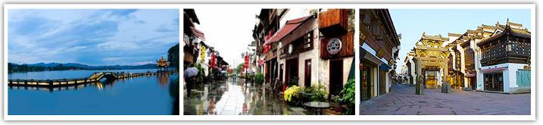
早餐：飯店早餐 午餐：中式合菜RMB60/位 晚餐：杭州風味菜RMB80/人
住宿：準★★★★★雲鯉悅大酒店或同級
第六天 杭州桃園
一早前往杭州機場，帶著滿滿的回憶和依依不捨的心情，搭乘客機返回溫暖的家。
早餐：酒店內早餐或餐盒 午餐：敬請自理 晚餐：敬請自理
住宿：溫暖的家
※行程內容順序僅參考，依當地旅行社做最後確定，本公司保留調整之權利，以團體出發前說明資料為準。
團費說明
【報價包含】
1.經濟艙團體機票來回。
2.全程餐食、景點、住宿飯店（兩人一室）、車資。
3.保險：300萬旅約責任險及20萬元意外醫療給付。（旅客未滿15歲或70歲以上，依法限制最高新台幣250萬旅行業責任險。）
4.機場稅、燃料稅雜支及代辦費。
【報價不包含】
1.新辦卡式電子臺胞證（費用請洽服務人員）。
2.導遊、領隊和司機之服務費，每人每日新台幣300元（小孩亦同）。請交於領隊，由領隊統籌付給當地的導遊及司機。
3.個人之消費電話費、洗衣費、飲料費、房間服務費行李超重費及其他個別要求之費用。
4.個人旅行平安保險請自行投保。
5.貼心說明：給小費也是國際禮儀之一喔！足浴按摩小費人民幣10元；行李小費人民幣5-10元；床頭小費人民幣5-10元。
行程規定
- 貼心提醒: 旅客若於旅遊中因法定傳染病原因，所增加之住宿、餐食、交通費用由旅客自行負擔，建議旅客若有疑慮可自行洽詢保險公司購買旅遊平安保險。
- 正確行程內容、順序、班機時間、降落城市以及住宿飯店，請以行前旅遊手冊之行程表或說明會資料為準。
- 行程及餐食將會視情況（如季節、預約狀況、觀光地區休假及住宿飯店地點）調整。
- 如有行程不參加者，視為自動放棄，恕無法退費。
- 為顧及旅客人身安全與相關問題，在旅遊行程期間恕無法接受脫隊要求。
- 如有特殊餐食者，請於出發前至少三天（不含假日）告知承辦人員，以便提早為您安排。
- 國外旅遊因搭乘飛機之飛行航程、行程內容之安排及當地醫療狀況等因素，不同於國內旅遊，敬請旅客斟酌自己及同行親友之身心、健康狀況後，再行報名及付訂。
- 同團報名旅客可能因私人因素於行程出發之7日前取消參團，故本公司網上所載組團狀態、可售團位等即時資訊，並非代表最終參團人數之依據，敬請諒解。
- 旅遊期間，敬請旅客隨時注意自身安全並妥善保管財物，以免發生意外或個人財物損失等事宜。
- 凡舉任何優惠項目均屬限時限量，正確內容、價格及出發日期，以報名當下實際銷售狀況為主，本公司保留活動內容修改、解釋及終止之權利。
大陸線-預訂須知 :
- 1.本行程最低出團人數為15人以上（含），台灣地區將派遣合格領隊隨行服務。
- 2.如有特殊需求者，請務必於報名時主動告知業務人員，讓我們為您提供專業的建議及安排。最遲請在出發前7個工作日內臨時提出需求。
- ●凡年滿70歲以上或行動不便之貴賓，需有家人或友人同行，方始接受報名，不便之處，尚祈鑑諒。
- ●嬰幼兒同行：可能無法妥適兼顧，所以煩請貴賓於報名時，多方考量帶嬰幼兒同行可能產生的不便，以避免造成您的不悅與困擾。
- ●未滿18歲：未與透過法定代理人一同報名參加旅遊行程者：須將旅遊定型化契約書，提供給法定代理人簽名，報名始為有效。
- ●懷孕旅客：需主動告知懷孕週數及胎數，並隨身攜帶醫師開立註明預產期診斷證明文件，懷孕27週以上（各家航空公司規定週數略有不同，請依照參加的行程所搭乘航空公司之規定）
- 於3個工作天完成申請，備妥「適航申請書」、「診斷書」。航空公司不接受懷孕36週以上單胞胎及懷孕32週以上多胞胎孕婦搭機（各航空公司規定略有不同）。若因旅客隱瞞自身孕期或身心狀況，導致航空公司航程受影響因而產生之成本，航空公司將保留法律追訴權。
- ●役男：須向相關主管機關申請出境許可。（役男是指年滿十九歲當年一月一日起至屆滿三十六歲之年十二月三十一日止，尚未履行兵役義務之役齡男子。）
- ●現役軍人應向服役（勤）單位申請出境核准後，始得出國。
- ●旅客若具國家安全之人員身分，自行先經服務機關核准，始得出國。
- ●雙重國籍：務必攜帶符合出入境本國籍及前往國家之規定的護照。
- ●外籍人士：本行程僅適用於本國人（中華民國護照者）參團有效；非本國國籍之旅客及台商及大陸人士，價格需另計。相關售價請洽詢客服人員，造成不便，敬請見諒!!
- ●特殊餐食：報名付訂金時請一併告之特殊餐食 例如:全程素食或不吃牛肉或其它餐食及分房表
- ●單人報名：飯店房型以兩人一室為主。單人報名者，本公司將盡量安排同性別旅客或領隊同房；若指定單人入住，請按房型補足單人房價差，實際價差費用以當團說明公布為準。
- ●擬於大陸當地會合外站參團 （Join）之的旅客，請洽服務業務人員另行報價，屆時售報價原則上不含簽證費用、機票（國際段/內陸段）亦不含機場稅及燃油附加費，並依實際報價內容為準。
- ●團費包含之所有票券，已分攤各式票種（如老人、孩童優惠）價格，恕不退回價差。
- ●中華民國護照用於台灣出入境查驗，出入境中國大陸時請出示有效期限內之台胞卡（證）。
- 中國幅員遼闊，且各地政策不一，遊覽車車型及條件各省均有差異，並非全國統一規格，無法與台灣及其他國家做比較。
- ●但為確保各位貴賓保險資料之正確性，及方便出發當日辦理登機手續能較為順暢，建議貴賓將護照正本於團體出發前七個工作日繳交予本公司，以減少各位貴賓於辦理登機時等待過多時間。
- ●本公司網上所載組團狀態、可售團位等即時資訊，並非代表最終參團人數之依據，敬請諒解
- ●超悠旅行社於行程中，保有自身或使第三方向旅客兜售商品之權利。
- ●除本商品頁面另有記載、或雙方另有約定外，旅遊費用相關項目，均以團體方式計價，如遇年長、兒童、不佔床者或特殊身分者，均無相關價差優惠。
機位說明：
- ●團體機票經開票後，需團去團回，開票後即無退票價值，故於開票後或當日臨時取消出發者，恕無法辦理退票。脫隊延回者須自行開立個人機票。
- ●全程使用團體機票，不適用於出發前預先選位，也無法事先確認座位相關需求（如，靠窗、靠走道..等）。同行者座位可能無法相鄰，敬請參團貴賓了解。
住宿說明：
- ●行程飯店所使用之房型除行程特別載明或依旅客特別需求另行安排者外，正常以提供各飯店之標準房型為主。
- ●住房安排為二人一室，如需求單人住宿一間房，則須另補價差 （請洽業務確認單人房加價費用）。
- ●大陸地區飯店無提供團體自然單間，凡單人報名之旅客在最終分房之結果落單時，須另補收單人房差，敬請知悉。
- ●團體房型均以2人一室兩張單人床為主，如需指定大床房或3人一室加床，請於出發前提出，並以酒店實際回覆為準，部分酒店有加價的可能或是無大床及加床的房型，此需求恕無法保證安排。
- ●若旅客需指定大床房型時，可能『需加價』與『無法保證』給房，或同團者無法保證入住同一樓層，遇到上述情況，尚請諒解。
- ●團體住宿以行程中載明之酒店為優先，如遇旺季滿房或承接大型會議或政府徵收等，導致無法安排，則將改以其他同級酒店替代。
- ●中國酒店於季節交替之際常出現無法提供冷（暖）氣之現象，係因各省份地區冷（暖）氣提供時間，需視當局評定實際氣候而定，但此並無明文規定，如遇此情況敬請理解與配合。
- ●全球環保意識抬頭，中國大陸部份酒店將不提供一次性用品（牙膏、牙刷、梳子、浴巾、刮鬍刀等物品），建議旅客自行攜帶個人盥洗用具及拖鞋，以免造成生活上的不便。
- ●中國境內目前使用220V，一般插座為圓形。台灣是使用110V，因此由台灣攜帶電器用品，在中國境內使用請考慮適用性或攜帶變壓器。
中國大陸地區酒店規則說明：
- 近年來中國地區逐步發展迅速，飯店如雨後春筍般增加，故會有一種【準星級】名詞出現。
- 大陸地區新酒店成立需經試營業一年後才能進行星級評等，但各酒店在建立時會依各星級之規格建造設定，故會有此【準五、四、三】名詞產生。
團體餐食說明：
- ●團體桌採10人一桌 （ 八菜一湯 ） 方式，若未達人數，餐色及餐量上會依人數比例遞減及
整。
- ●中國地區烹飪方法與口味與台灣落差甚大，會提醒各餐廳及帶團導遊交代少油少鹽，若口味仍偏重，再煩請與領隊／導遊協助，以儘量符合台灣團體的餐食口味。
- ●中國地區素食烹飪方法與口味與台灣落差甚大，各團體餐廳素食餐皆以簡便的炒青菜2~3道為主，請素食旅客如前往旅遊時，可先備素食罐頭或泡麵等。
行程變更：
- ●為維護旅遊品質及貴賓們的權益，在不變更行程內容之前提下，將依正式取得飯店飯店的結果，再綜合當地實際交通等情況，為貴賓們斟酌調整並妥善安排旅遊行程、飯店入住之先後順序或旅遊路線，請以行前說明會或最後確認的行程說明資料為準。
- ●因氣候無法預測，故若遇颱風、地震等不可抗力情況，則會以行程安全順利為考量，採緊急行程應變措施，敬請見諒。
行程脫隊：
●此行程為團體旅遊行程，顧及旅客於出遊期間之人身安全及相關問題，需與團體同進同出。
- 若有中途脫隊者，行程中所載明之餐食、旅遊、住宿、機位等團體旅遊行程相關項目，均除視同個人放棄外，不另退費。小費亦需付足旅遊天數。若因此而無法滿足您的旅遊需求，建議您另行選購套裝自由行商品。
小費說明：
●領隊、導遊及司機服務小費總計新台幣300元台幣x天數。服務小費是由各位貴賓給予領
隊、導遊、司機等人員之肯定與鼓勵，感謝您的嘉許。
- ●行李小費：人民幣 5-10元。
- ●房間小費：人民幣 5-10元。
- ●足浴按摩小費：人民幣 10 -25元。
- 其他服務費，因地區及服務性質不同，可事先徵詢領隊或導遊之意見，再決定付服務費之多寡。
注意事項：
- ●大陸餐廳、廁所休息站等處所均、普遍性販皆賣絲綢字畫、雕刻品茶壺、茶葉...等等，藝術 品、或當地土特產，並非特定購物點 （ SHOPPING ） ，敬請知悉理解。
- ●鑑於中國大陸運輸安全法規定，搭乘高鐵（動車）所攜帶的隨身或托運行李中，不得含有各式刀具、槍砲、彈藥等危險物品，故請勿攜帶搭乘，否則將面臨罰款、拘留或沒收等行政處罰，如造成任何損失，請自行承擔。
- ●禁止事項：不得嫖妓，不得攜帶水果及肉類製品入出境。另為使旅遊更加順暢，盡量避免談論政治話題影響旅遊氣氛。
- ●入境大陸之行動電源須在標示10,000 mAh 以下，超過規格之行動電源中國海關會沒收。且行動電源每人限帶2個，僅能放置於隨身行李攜帶，不得置入行李箱托運。
- ●行動電源凡未沒標示廠牌或容量者，中國海關會將予沒收。
- ●所有大陸內陸之海空陸交通，食宿及遊覽，均由內大陸當地公營旅遊單位協助負責安排且仍有當地政府國家制度上之限制，將會適度的調整及修正。

【護照新辦＆過期重辦所需證件資料】
護照新辦 （從未辦過） 請本人持身分證正本及彩色照片2吋大頭-白底2張 前往戶政事務所做人證識別後將人證識別後的護照申請單跟身分證正本轉交旅行社辦理申辦。
（目前申辦日期約為3-4週、身分證退還日約為7-14天、費用為ＮＴ1800）
護照過期重辦 （護照效期未過需交回註銷） 從新辦理資料:身分證正本.彩色照片2吋大頭-白底2張
（目前申辦日期約為3-4週、身分證退還日約為7-14天、費用為ＮＴ1800）
【台胞證新辦＆過期重辦所需證件資料】
台胞證新辦、過期重辦
（超過６個月有效期之護照正本、身分證正反面影本、彩色照片2吋大頭-白底１張
（目前申辦日期約為10日、費用為ＮＴ1800）

